**Горавчик Мария Данилова (Harauczykowna Maria)**

9 июля 1807 г – крещение (НИАБ 937-4-32, лист 15об, №9/1807-р).

**НИАБ 937-4-32:** Лист 15об. **Метрическая запись №9/1807-р.**

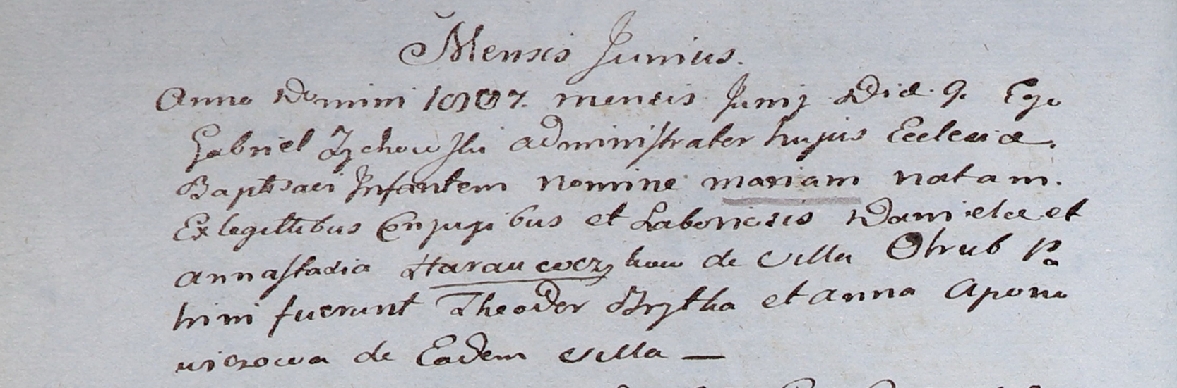

Дедиловичский костел Наисвятейшего Сердца Иисуса. 9 июня 1807 года. Метрическая запись о крещении.

Harauczykowna Maria – дочь крестьян с деревни Отруб.

Harauczyk Daniel – отец.

Harauczykowa Annastazia – мать.

Brytka Theodor – крестный отец.

Aponowiczowa Anna – крестная мать, с деревни Отруб.

Zychowski Gabriel – ксёндз.